

2021.03.25

责任编辑：孙文娟
电 话：86-18513790712
传 真：86-010-85725399
编辑邮箱：sunwj@chinaccm.com
地址：北京市朝阳区高碑店东区B8-1



目 录
一、 国际原油市场回顾 3
1.1. 国际原油收盘价涨跌情况（单位：美元/桶） 3
1.2.2021年国际原油价格走势图 4
4
1.3原油价格后期分析 4
二、 石蜡市场价格 6
2.1中石油所属企业 6
2.2中石化所属企业 7
三、 走势分析 8
四、 3.1石蜡价格走势图 8
石蜡价格走势图（56#半） 8
石蜡价格走势图（58#半） 9
石蜡价格走势图（58#全） 9
3.2 石蜡后市分析 9
中石油炼厂： 10
四、液蜡 11
4.1液蜡价格 11
4.2液蜡价格走势图 11
12
五、进出口数据 12
5.1石蜡，不论是否着色(按重量计含油量小于0.75%) 12

- 国际原油市场回顾
  - 国际原油收盘价涨跌情况（单位：美元/桶）
日期 | 纽交所 | 伦交所 | 影响因素
2021/3/18 | 60 | 63.28 | 原油收盘大幅下跌。因受到美元走强、美国原油及成品油库存进一步增加以及欧洲新冠疫苗接种遇阻打压，国际油价大幅下跌。
2021/3/19 | 61.42 | 64.53 | 原油收盘止跌上涨。尽管受到美元走强、美国原油及成品油库存进一步增加以及欧洲新冠疫苗接种遇阻打压，国际油价连续下跌几日，但是沙特利雅得炼油厂遭到无人机恐怖袭击引发火灾，国际油价止跌反弹。
2021/3/22 | 61.55 | 64.62 | 原油收盘上涨。尽管此前欧洲疫情加重利空油价，但是投资者对油市持乐观看法，原油需求复苏前景提振油价。
2021/3/23 | 57.76 | 60.79 | 原油收盘大幅下跌。欧洲因新冠病毒大流行而重新实施的封锁可能会影响能源需求，美元汇率增强、现货市场需求下降都利空油价，国际油价重跌。
2021/3/24 | 61.18 | 64.41 | 原油收盘大幅上涨。尽管EIA称美国原油库存意外上涨，但是苏伊士运河船只搁浅堵塞交通，引发供应忧虑提振油价。

1.2.2021年国际原油价格走势图

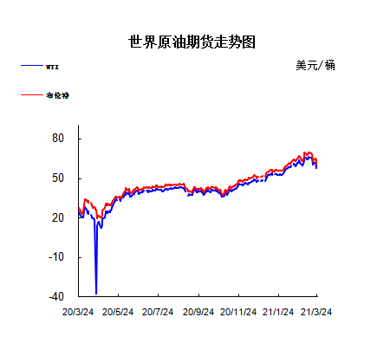

1.3原油价格后期分析
本周美国WTI原油原油价格在57.76-61.55美元/桶。布伦特原油价格在60.79-69.62美元/桶震荡。周内国际油价震荡不稳。周三一艘台湾集装箱船在苏伊士运河搁浅，人们担心这一事件可能导致原油运输受阻，刺激油价强劲反弹。美国WTI原油5月期货收涨3.42美元，涨幅5.92%，报61.18美元/桶;布伦特原油5月期货收涨3.62美元，涨幅5.95%，报64.41美元/桶。基本面利好因素：1.据叙利亚国家通讯社周二报道，美军当天上午将300罐原油从叙利亚运送出境。车队从代尔祖尔省的油气田出发，并通过马哈茂迪耶非官方过境点出境，进入伊拉克境内。叙利亚石油部长图迈赫日前表示，美军及其支持的武装力量控制了叙利亚东北部90%的原油资源，他们“像海盗一样”窃取叙利亚石油资源，对叙利亚经济造成超过920亿美元的损失。2.台湾长荣海运集装箱船“长赐轮”23日在苏伊士运河搁浅，造成运河双向大堵塞。长荣公司指出，正与相关单位商讨解决方案，将尽快协助船只脱困。彭博首席能源记者Javier Blas：苏伊士运河被封锁对成品油是个问题，但对原油则不然;原油可以通过附近的两条大型区域管道绕过运河。据市场消息，苏伊士运河的船只可能会封锁贸易路线数日。基本面利空因素：美国能源信息署(EIA)发布的最新报告显示，截至3月19日当周，原油库存增加191.2万桶至5.027亿桶，增加0.4%;美国国内原油产量增加10万桶至1100万桶/日;原油进口562.2万桶/日，较前一周增加29.9万桶/日;原油产品四周平均供应量为1876.6万桶/日，较去年同期减少10.7%。原油出口减少3.9万桶/日至248.1万桶/日。
预测下周WTI油价将触及56-62美元/桶，布油在之后几个月触及59-70美元/桶。

- 石蜡市场价格

2.1中石油所属企业
单位：元/吨

企业性质 | 生产厂家 | 产品名称 | 型号 | 价格说明 | 规格 | 2021/3/18 | 2021/3/25 | 周涨跌
中石油 | 兰州石化 | 石蜡 | 52# | 半精炼 | 板 | 0 | 0 | 0
中石油 | 兰州石化 | 石蜡 | 54# | 半精炼 | 板 | 5320 | 5320 | 0
中石油 | 兰州石化 | 石蜡 | 56# | 半精炼 | 板 | 5370 | 5370 | 0
中石油 | 兰州石化 | 石蜡 | 58# | 半精炼 | 板 | 5440 | 5440 | 0
中石油 | 大庆炼化 | 石蜡 | 58# | 全精炼 | 板 | 6750 | 7050 | 300
中石油 | 大庆炼化 | 石蜡 | 58# | 全精炼 | 颗粒 | 6750 | 7050 | 300
中石油 | 大庆炼化 | 石蜡 | 58# | 半精炼 | 板 | 6490 | 6790 | 300
中石油 | 大庆炼化 | 石蜡 | 58# | 半精炼 | 颗粒 | 6540 | 6840 | 300
中石油 | 大庆石化 | 石蜡 | 58# | 半精炼 | 板 | 6490 | 6790 | 300
中石油 | 大庆石化 | 石蜡 | 58# | 粗炼 | 板 | 6140 | 6440 | 300
中石油 | 大庆石化 | 石蜡 | 60# | 半精炼 | 板 | 0 | 0 | 0
中石油 | 大庆石化 | 石蜡 | 60# | 粗炼 | 板 | 0 | 0 | 0
中石油 | 大连石化 | 石蜡 | 54# | 全精炼 | 板 | 0 | 0 | 0
中石油 | 大连石化 | 石蜡 | 54# | 半精炼 | 板 | 6870 | 7170 | 300
中石油 | 大连石化 | 石蜡 | 56# | 全精炼 | 板 | 6950 | 7250 | 300
中石油 | 大连石化 | 石蜡 | 56# | 半精炼 | 板 | 6870 | 7170 | 300
中石油 | 大连石化 | 石蜡 | 58# | 全精炼 | 板 | 7150 | 7450 | 300
中石油 | 大连石化 | 石蜡 | 58# | 半精炼 | 板 | 7050 | 7350 | 300
中石油 | 大连石化 | 石蜡 | 60# | 全精炼 | 板 | 7300 | 7600 | 300
中石油 | 大连石化 | 石蜡 | 60# | 半精炼 | 板 | 7200 | 7500 | 300
中石油 | 大连石化 | 石蜡 | 62# | 全精炼 | 板 | 7500 | 7800 | 300
中石油 | 大连石化 | 石蜡 | 62# | 半精炼 | 板 | 7420 | 7720 | 300
中石油 | 大连石化 | 石蜡 | 64# | 全精炼 | 板 | 7770 | 8070 | 300
中石油 | 大连石化 | 石蜡 | 64# | 半精炼 | 板 | 7620 | 7920 | 300
中石油 | 抚顺石化 | 石蜡 | 54# | 全精炼 | 板 | 6500 | 6800 | 300
中石油 | 抚顺石化 | 石蜡 | 56# | 全精炼 | 板 | 6550 | 6850 | 300
中石油 | 抚顺石化 | 石蜡 | 58# | 全精炼 | 板 | 6850 | 7150 | 300
中石油 | 抚顺石化 | 石蜡 | 60# | 全精炼 | 板 | 7100 | 7400 | 300
中石油 | 抚顺石化 | 石蜡 | 62# | 全精炼 | 板 | 0 | 0 | 0
中石油 | 抚顺石化 | 石蜡 | 64# | 全精炼 | 板 | 7350 | 7650 | 300

2.2中石化所属企业
单位：元/吨
企业性质 | 生产厂家 | 产品名称 | 型号 | 价格说明 | 规格 | 2021/3/18 | 2021/3/25 | 周涨跌
中石化 | 南阳石蜡厂 | 石蜡 | 52# | 半精炼 | 颗粒 | 6900 | 7000 | 100
中石化 | 南阳石蜡厂 | 石蜡 | 54# | 半精炼 | 颗粒 | 0 | 0 | 0
中石化 | 南阳石蜡厂 | 石蜡 | 56# | 半精炼 | 颗粒 | 6950 | 7050 | 100
中石化 | 泰州石化 | 石蜡 | 56# | 半精炼 | 板 | 6250 | 6650 | 400
中石化 | 济南炼厂 | 石蜡 | 62# | 半精炼 | 板 | 0 | 0 | 0
中石化 | 济南炼厂 | 石蜡 | 64# | 半精炼 | 板 | 0 | 0 | 0
中石化 | 茂名石化 | 石蜡 | 56# | 全精炼 | 板 | 6850 | 7550 | 700
中石化 | 茂名石化 | 石蜡 | 56# | 半精炼 | 板 | 6750 | 7450 | 700
中石化 | 茂名石化 | 石蜡 | 58# | 全精炼 | 板 | 7000 | 7700 | 700
中石化 | 茂名石化 | 石蜡 | 58# | 半精炼 | 板 | 6850 | 7550 | 700
中石化 | 荆门石化 | 石蜡 | 52# | 全精炼 | 板 | 6650 | 7050 | 400
中石化 | 荆门石化 | 石蜡 | 52# | 半精炼 | 板 | 6600 | 7000 | 400
中石化 | 荆门石化 | 石蜡 | 54# | 全精炼 | 板 | 6800 | 7200 | 400
中石化 | 荆门石化 | 石蜡 | 54# | 半精炼 | 板 | 6750 | 7150 | 400
中石化 | 荆门石化 | 石蜡 | 56# | 全精炼 | 板 | 6850 | 7250 | 400
中石化 | 荆门石化 | 石蜡 | 56# | 半精炼 | 板 | 6800 | 7200 | 400
中石化 | 荆门石化 | 石蜡 | 58# | 全精炼 | 板 | 0 | 0 | 0
中石化 | 荆门石化 | 石蜡 | 58# | 半精炼 | 板 | 6950 | 7350 | 400
中石化 | 荆门石化 | 石蜡 | 60# | 全精炼 | 板 | 0 | 0 | 0
中石化 | 荆门石化 | 石蜡 | 60# | 半精炼 | 板 | 0 | 0 | 0
中石化 | 荆门石化 | 石蜡 | 62# | 半精炼 | 板 | 0 | 0 | 0
中石化 | 高桥石化 | 石蜡 | 52# | 半精炼 | 板 | 6550 | 6950 | 400
中石化 | 高桥石化 | 石蜡 | 54# | 全精炼 | 板 | 6700 | 7100 | 400
中石化 | 高桥石化 | 石蜡 | 54# | 半精炼 | 板 | 6650 | 7050 | 400
中石化 | 高桥石化 | 石蜡 | 56# | 全精炼 | 板 | 0 | 0 | 0
中石化 | 高桥石化 | 石蜡 | 56# | 半精炼 | 板 | 6720 | 7120 | 400
中石化 | 高桥石化 | 石蜡 | 58# | 全精炼 | 板 | 0 | 0 | 0
中石化 | 高桥石化 | 石蜡 | 58# | 半精炼 | 板 | 6820 | 7220 | 400
中石化 | 高桥石化 | 石蜡 | 60# | 全精炼 | 板 | 7050 | 7450 | 400
中石化 | 高桥石化 | 石蜡 | 60# | 半精炼 | 板 | 6900 | 7300 | 400
中石化 | 高桥石化 | 石蜡 | 62# | 全精炼 | 板 | 0 | 0 | 0
中石化 | 高桥石化 | 石蜡 | 62# | 半精炼 | 板 | 6950 | 7350 | 400
中石化 | 高桥石化 | 石蜡 | 64# | 半精炼 | 板 | 7000 | 7400 | 400

走势分析

3.1石蜡价格走势图

石蜡价格走势图（56#半）
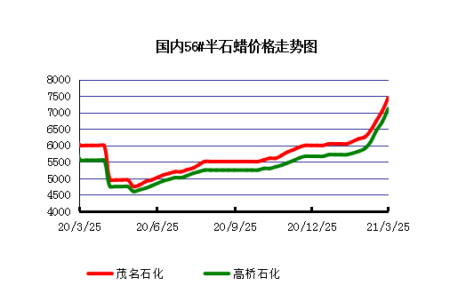

石蜡价格走势图（58#半）
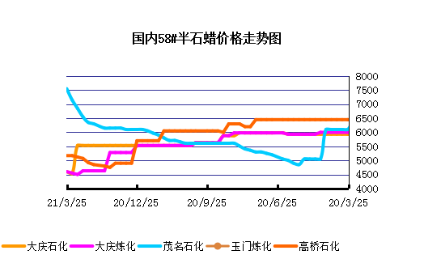

石蜡价格走势图（58#全）
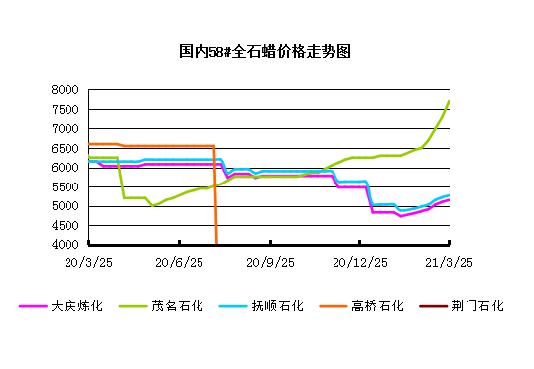

3.2 石蜡后市分析
本周国内石蜡市场基本面维持稳中上行态势，今日中石化价格上调100元/吨，中石油并未跟涨，场内整体看涨情绪犹存，市场整体交投积极性依旧较高，下游及贸易商的囤货积极性尚可，但随着目前市场加价不一，下游对高价资源存抵触情绪，仅维持刚需采买，市场整体供应紧缺的利好或将持续释放，预计短期内石蜡或将维持活跃的交投态势，市场价格方面不排除仍有继续上行的可能。
中石化炼厂：
荆门石化石蜡价上涨，目前主产52#半、54#半,58#粗，正常日产150吨左右，目前库存100吨左右。2月产量3200吨。装置正常生产。 茂名石化价格上涨，主产58#/60#，正常时日产100吨左右，2月产量2000吨左右。装置正常。上海高桥石蜡价格上涨，主产54#，62#半，58#半，日产300吨左右，库存100吨左右，2月份产量约1.1万吨左右。

中石油炼厂：
兰州石化石蜡价格稳定，主产58#半，日产100吨左右，1月份产量1480吨。实盘商谈。装置1月15日起停工，开工时间暂未确定。 大庆石化石蜡价格稳定，产56#半、58半/粗，64#半。炼厂库存大概在3000吨左右。日产量700吨左右，2月产量2万吨左右。 大连石化石蜡价格稳定，日产500吨左右，库存1700左右。实盘商谈。装置正常。2月产量2万吨左右。 抚顺石化石蜡价格稳定，产56/58/64全蜡板，纸箱比袋装每吨高30元，日产1500吨左右，2月产量4.8万吨左右。炼厂库存2000吨左右。4月初炼厂装置检修，计划检修45天左右。

四、液蜡

4.1液蜡价格
单位：元/吨
企业性质 | 生产厂家 | 产品名称 | 型号 | 价格说明 | 规格 | 2021/3/18 | 2021/3/25 | 周涨跌
中石化 | 扬州石化 | 液蜡 |  | 原料油 | 液体 | 4500 | 4500 | 0
中石化 | 清江石化 | 液蜡 |  | 原料油 | 液体 | 0 | 0 | 0
中石化 | 金陵烷基苯厂 | 液蜡 | 300# | 重质 | 液体 | 6200 | 6200 | 0
中石油 | 抚顺石化 | 液蜡 | 300# | 重质 | 液体 | 5500 | 5500 | 0
中石油 | 沈阳蜡化厂 | 液蜡 | 300# | 重质 | 液体 | 5800 | 5800 | 0
中石油 | 锦西石化 | 液蜡 | 300# | 重质 | 液体 | 4900 | 5100 | 200
地方炼厂 | 辽宁华锦通达化工 | 液蜡 |  | 重质 | 液体 | 0 | 0 | 0

4.2液蜡价格走势图

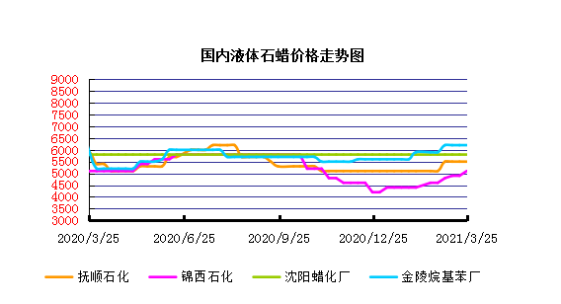

五、进出口数据

5.1石蜡，不论是否着色(按重量计含油量小于0.75%)
2021年2月份石蜡进出口统计数据
单位，吨，美元
产销国 | 进口数量 | 进口美元 | 出口数量 | 出口美元
阿尔及利亚 | 0 | 0 | 21 | 19530
阿根廷 | 0 | 0 | 847 | 783286
安哥拉 | 0 | 0 | 0 | 0
澳大利亚 | 0 | 0 | 696.14 | 672236
巴基斯坦 | 0 | 0 | 233 | 227075
巴西 | 0 | 0 | 4172.15 | 3895995
波兰 | 0 | 0 | 1596 | 1483776
丹麦 | 0 | 0 | 0 | 0
德国 | 6.273 | 24350 | 132 | 128258
多哥 | 0 | 0 | 30 | 25800
多米尼加共和国 | 0 | 0 | 336 | 328356
厄瓜多尔 | 0 | 0 | 362.972 | 328731
法国 | 0 | 0 | 0 | 0
菲律宾 | 0 | 0 | 902.6 | 819569
斐济 | 0 | 0 | 21 | 20790
哥伦比亚 | 0 | 0 | 2006 | 1712408
哥斯达黎加 | 0 | 0 | 308.296 | 277998
韩国 | 0.001 | 5 | 1422.5 | 1345632
荷兰 | 2.4 | 11258 | 2912.572 | 1666950
洪都拉斯 | 0 | 0 | 76 | 54700
几内亚 | 0 | 0 | 0 | 0
加拿大 | 53.094 | 138781 | 21 | 26125
加纳 | 0 | 0 | 0 | 0
科特迪瓦共和国 | 0 | 0 | 84 | 75749
肯尼亚 | 0 | 0 | 354 | 326605
立陶宛 | 0 | 0 | 42 | 37674
马耳他 | 0 | 0 | 0 | 0
马拉维 | 0 | 0 | 0 | 0
马来西亚 | 1359.875 | 1897649 | 618.6 | 540036
毛里求斯 | 0 | 0 | 21 | 19845
美国 | 40.584 | 239444 | 4604.734 | 3531913
孟加拉国 | 0 | 0 | 49 | 48130
秘鲁 | 0 | 0 | 1428.832 | 1304320
缅甸 | 0 | 0 | 2071.5 | 1801816
墨西哥 | 0 | 0 | 14095.36 | 12460301
南非 | 6.12 | 45638 | 1175 | 1073738
尼加拉瓜 | 0 | 0 | 138 | 116160
葡萄牙 | 0 | 0 | 210 | 190155
日本 | 138.88 | 519285 | 78 | 70230
萨尔瓦多 | 0 | 0 | 269.946 | 251910
斯里兰卡 | 0 | 0 | 230 | 224416
中国台湾 | 15.903 | 35357 | 3370.285 | 2132757
泰国 | 0 | 0 | 1058 | 949031
土耳其 | 0 | 0 | 21 | 22970
危地马拉 | 0 | 0 | 2528.972 | 2256542
乌拉圭 | 0 | 0 | 28 | 16800
西班牙 | 0 | 0 | 546 | 517902
中国香港 | 0 | 0 | 0 | 0
新加坡 | 0 | 0 | 0 | 0
新西兰 | 0 | 0 | 21 | 20790
伊朗 | 0 | 0 | 0 | 0
以色列 | 0 | 0 | 111 | 101586
意大利 | 2 | 8776 | 0 | 0
印度 | 17.78 | 64542 | 1746 | 1639467
印度尼西亚 | 0 | 0 | 882.6 | 812571
英国 | 0.66 | 2204 | 211 | 197541
越南 | 0 | 0 | 4648.73 | 4077104
智利 | 0 | 0 | 1615.5 | 1431320
中华人民共和国 | 0.02 | 113 | 0 | 0
2021 | 1643.59 | 2987402 | 58354.289 | 50066594

5.2液体石蜡和重质液体石蜡
2018年9月份液体石蜡进出口统计数据 单位，千克，美元
产销国 | 进口数量 | 进口美元 | 出口数量 | 出口美元
比利时 | 8684 | 19,403 | 0 | 0
德国 | 18916 | 53,069 | 0 | 0
法国 | 902 | 4,132 | 0 | 0
韩国 | 3547563 | 3,095,754 | 0 | 0
荷兰 | 175 | 897 | 0 | 0
加拿大 | 36043 | 167,402 | 0 | 0
卡塔尔 | 5075261 | 4,042,719 | 0 | 0
马来西亚 | 1431056 | 1,197,356 | 0 | 0
毛里求斯 | 0 | 0 | 13600 | 16,320
美国 | 1197709 | 937,284 | 0 | 0
孟加拉国 | 0 | 0 | 67320 | 47,713
南非 | 574301 | 424,641 | 0 | 0
日本 | 2976215 | 2,655,849 | 20 | 46
瑞典 | 925 | 131,657 | 0 | 0
台湾省 | 5054124 | 4,574,937 | 0 | 0
西班牙 | 841892 | 631,876 | 0 | 0
印度 | 90 | 172 | 0 | 0
5.3 微晶石蜡
2018年9月份微晶石蜡进出口统计数据 单位，千克，美元
产销国 | 进口数量 | 进口美元 | 出口数量 | 出口美元
巴西 | 2000 | 8,490 | 0 | 0
德国 | 256760 | 506,101 | 0 | 0
韩国 | 222885 | 283,345 | 0 | 0
荷兰 | 32548 | 83,098 | 0 | 0
加拿大 | 36288 | 150,595 | 0 | 0
美国 | 8291 | 23,253 | 0 | 0
日本 | 48716 | 135,122 | 0 | 0
台湾省 | 4138 | 26,180 | 0 | 0
泰国 | 54976 | 43,213 | 0 | 0
西班牙 | 169230 | 397,668 | 0 | 0
新加坡 | 18000 | 42,860 | 0 | 0
印度尼西亚 | 52500 | 45,655 | 0 | 0
2017 | 906332 | 1,745,580 | 0 | 0

更多精彩敬请关注：中华商务网

